**«Το νυχτερινό σχολά»**

|  |  |
| --- | --- |
| Ώρα έντεκα και κάτι,  το νυχτερινό σχολά κει που πέρναγες, διαβάτη, κι ήταν όλα σκοτεινά. Άξαφνα ένα φως τα λούζει,  ξεπροβάλλουν τα παιδιά, μάγουλα απ' το κρύο μπούζι,  ποδαράκια σαν κλαδιά. | Ώρα έντεκα και κάτι,  τα εργατόπαιδα σχολάν. Στάσου προσοχή, διαβάτη,  ήρωες μικροί περνάν. |
| Ώρα έντεκα και κάτι,  τα εργατόπαιδα σχολάν. Στάσου προσοχή, διαβάτη,  ήρωες μικροί περνάν. | Μες στη νύχτα τώρα πάνε στο σκοτάδι το πηχτό τα παιδιά που πολεμάνε για το μεροκάματο. Χέρια βρώμικα απ' τα λάδια, μάτια κατακόκκινα, αδερφάκια δίχως χάδια με σφαγμένη την καρδιά. |
| Σαν φυσά το ξεροβόρι και λυγίζουν δω κι εκεί, άλλοι δίχως πανωφόρι, άλλοι ακόμα νηστικοί, αδερφάκια κουρασμένα απ' τη δύσκολη ζωή, όλη μέρα βουτηγμένα στις καπνιές και στη βουή. | Ώρα έντεκα και κάτι,  τα εργατόπαιδα σχολάν. Στάσου προσοχή, διαβάτη,  ήρωες μικροί περνάν. |
| [πηγή: Από τον δίσκο του Γιώργου Νταλάρα*, Ο τραγουδιστής*, MINOS 2011. Στίχοι: Αντώνης Σαμαράκης, μουσική: Χρήστος Νικολόπουλος] | |

1. **Γιατί ¨τα παιδιά που ξεπροβάλλουν¨ χαρακτηρίζονται ¨μικροί ήρωες¨;** Υπογραμμίζω αυτό που θεωρώ σωστό.

* **Γιατί πολέμησαν στον πόλεμο.**
* **Γιατί ντύνονται με τα ρούχα του σούπερμαν.**
* **Γιατί το πρωί εργάζονται και το απόγευμα-βράδυ πηγαίνουν σχολείο.**

1. **Σε ποιους στίχους φαίνεται ότι τα παιδιά έχουν δύσκολη ζωή;**

Αντέγραψε παρακάτω μερικούς τέτοιους στίχους.

**……………………………………………………………………………………………..**

**……………………………………………………………………………………………..**

**……………………………………………………………………………………………..**

**……………………………………………………………………………………………..**

1. **Τι να λείπει άραγε σε αυτά τα παιδιά;**

Σημείωσε παρακάτω τη δική σου γνώμη χρησιμοποιώντας σύνθετες προτάσεις.

**……………………………………………………………………………………………..**

**……………………………………………………………………………………………..**

**……………………………………………………………………………………………..**

**……………………………………………………………………………………………..**

**……………………………………………………………………………………………..**

1. **Από τις παρακάτω εικόνες διέγραψε αυτές που θεωρείς ότι δεν ταιριάζουν με το θέμα του ποιήματος.**

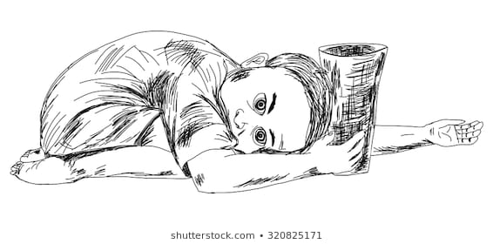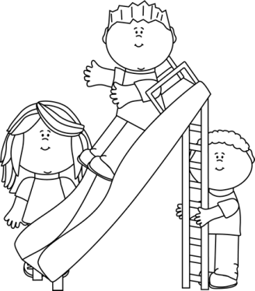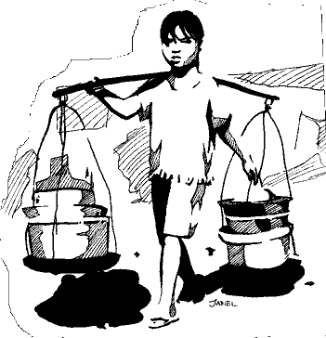

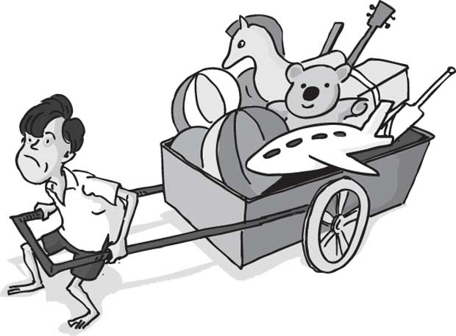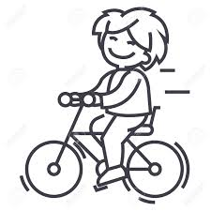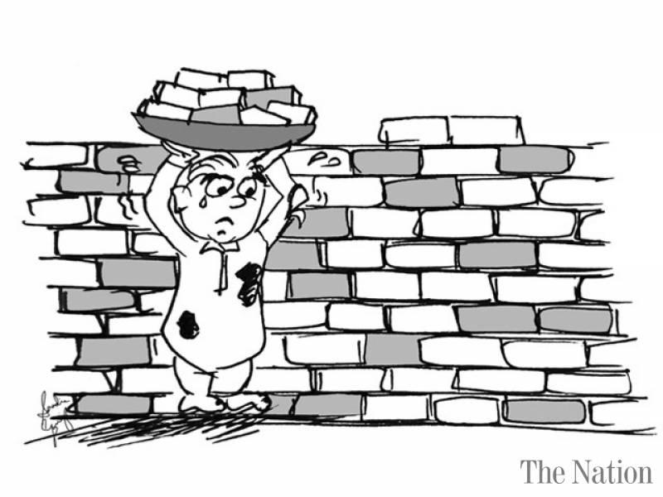

1. **Τα γράμματα ανακατεύτηκαν. Αν τα βάλεις σε σωστή σειρά ίσως μαντέψεις μια φράση που έχει σχέση με τις παραπάνω εικόνες.**

**Ι Π Δ Α Κ Ι Η Γ Σ Α Ι Α Ε Ρ**

**……………………………………………………………………………………………..**